物聯網開發與行動裝置應用(Android、Python、Embedded System)作業
單元名稱：單晶片微控制器
學員座號：06 姓名：鄭立強 授課老師：鍾啟仁

作業說明
微控制器結合藍芽應用：HT66F2390與HC-05結合，將ADC轉換結果傳送至手機顯示；當轉換值超過上限時，則發信至信箱並透過Line Bot送出Line簡訊。

電路圖
【請插入電路圖】
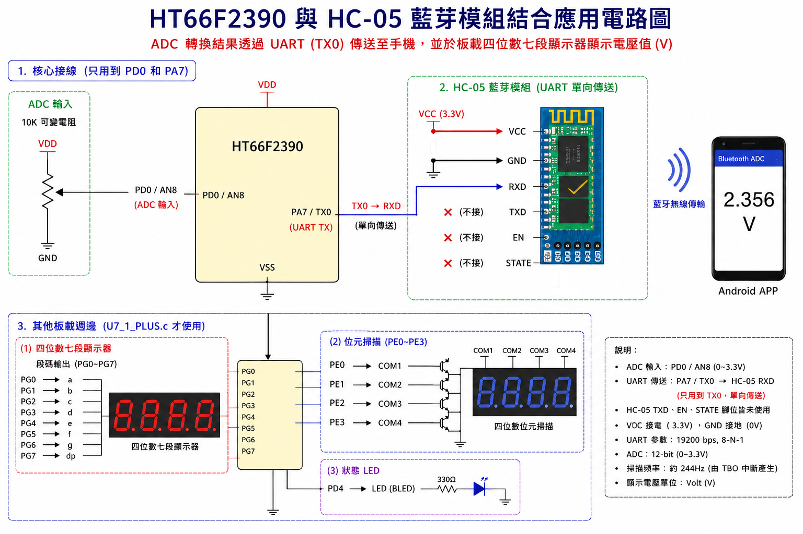

作業1：於手機顯示 ADC 值
【請插入程式說明、APP畫面與操作結果】

作業2：簡訊與信件發送
【請插入Line Bot與Email通知流程及結果】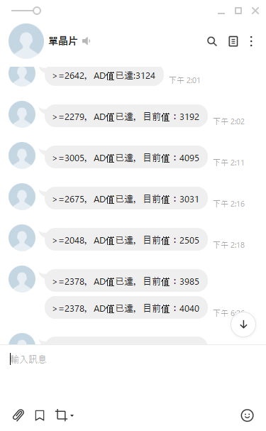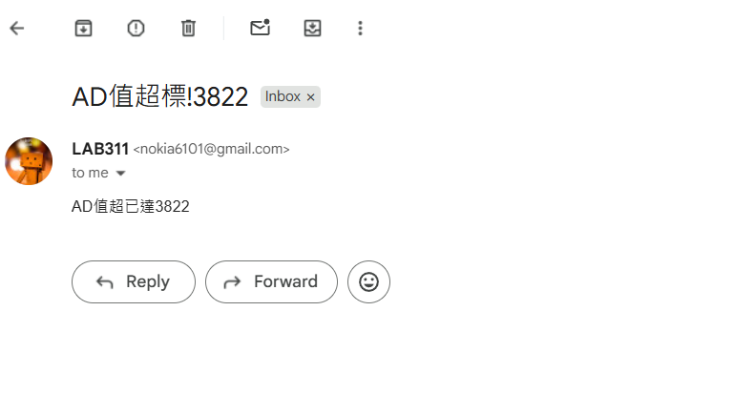

報告須包含之內容
1. 硬體電路圖；MCU與可變電阻(ADC)、HC05(UART)控制腳位(*)。
2. MCU控制程式列表截圖(**)。

3. 手機APP AI2 Blocks截圖(**)。
1
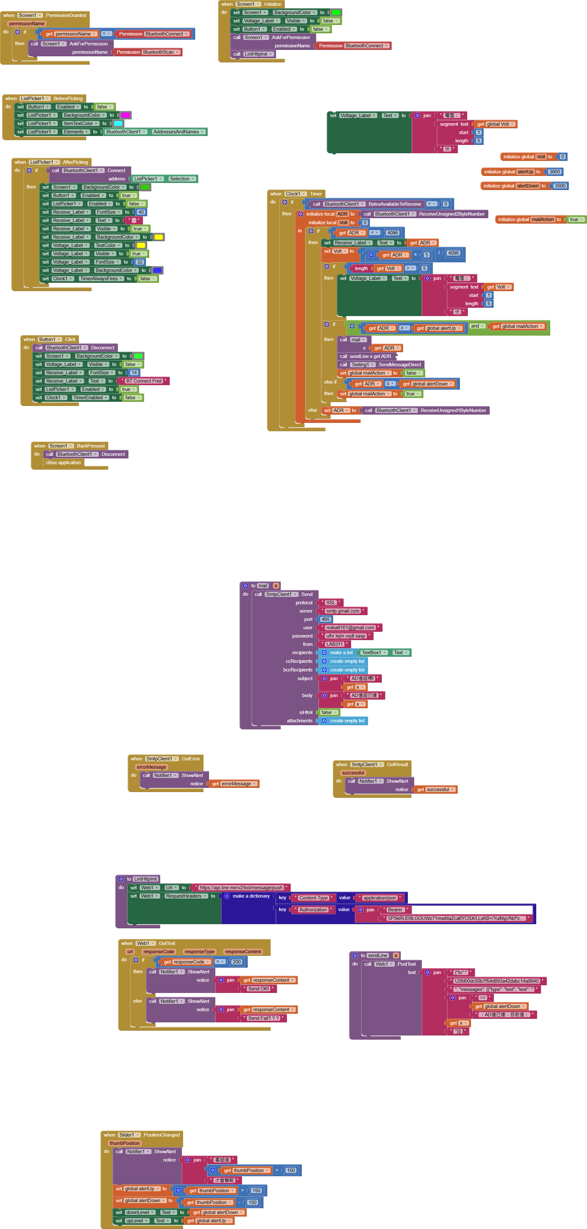
2



3


4. 操作時MCU實體接線與手機畫面截圖(**)。

5. 將Word轉為PDF上傳至共享硬碟：於HT66F2390HomeWork目錄下以兩碼座號建立資料夾，將相關檔案上傳至該資料夾。
• 報告檔名：單晶片微控制器_xx.PDF（xx為兩位數座號）
• 其他相關檔案，如操作實拍影音檔。
期末完成版.mp4
https://drive.google.com/file/d/1j_waHANjPdSa_4ubuYXhCYq-cLAt1N_r/view?usp=sharing&t=6.652

